Московский Государственный Технический Университет им. Баумана

Отчет по лабораторной работе №1

«Основные конструкции языка Python»

по дисциплине «Базовые компоненты интернет-технологий»

Выполнила: Алцыбеева

Маргарита Евгеньевна

ИУ5-32Б

**Описание задания:**

Разработать программу для решения биквадратного уравнения.

Программа должна быть разработана в виде консольного приложения на языке Python.

Программа осуществляет ввод с клавиатуры коэффициентов А, В, С, вычисляет дискриминант и ДЕЙСТВИТЕЛЬНЫЕ корни уравнения (в зависимости от дискриминанта).

Коэффициенты А, В, С могут быть заданы в виде параметров командной строки. Если они не заданы, то вводятся с клавиатуры в соответствии с пунктом 2. Описание работы с параметрами командной строки.

Если коэффициент А, В, С введен или задан в командной строке некорректно, то необходимо проигнорировать некорректное значение и вводить коэффициент повторно пока коэффициент не будет введен корректно. Корректно заданный коэффициент – это коэффициент, значение которого может быть без ошибок преобразовано в действительное число.

**Текст программы:**

import sys

import math

def check_input():

while True:

coef = input()

try:

coef=float(coef)

return coef

except ValueError:

print("Введены некорректные данные. Введите заново.")

def get_coef(index, prompt):

try:

coef_str = sys.argv[index]

coef = float(coef_str)

except IndexError:

print(prompt)

coef = check_input()

except ValueError:

print("Значения командной строки некорректны.")

print(prompt)

coef = check_input()

return coef

def get_roots(a, b, c):

result = []

D = b * b - 4 * a * c

if D == 0.0:

root0 = -b / (2.0 * a)

if root0==0 :

result.append(root0)

elif root0>0:

root1=math.sqrt(root0)

root2= -1* math.sqrt(root0)

result.append(root1)

result.append(root2)

elif D > 0.0:

sqD = math.sqrt(D)

root01 = (-b + sqD) / (2.0 * a)

root02 = (-b - sqD) / (2.0 * a)

if root01==0 :

result.append(root01)

if root02==0:

result.append(root02)

if root01>0:

root1 = math.sqrt(root01)

root11 = -1*math.sqrt(root01)

result.append(root1)

result.append(root11)

if root02>0 :

root2 = math.sqrt(root02)

root22 = -1 * math.sqrt(root02)

result.append(root2)

result.append(root22)

return result

def main():

a = get_coef(1, 'Введите коэффициент А:')

while a==0:

print("При таком а уравнение не является биквадратным")

a = get_coef(1, 'Введите коэффициент А:')

b = get_coef(2, 'Введите коэффициент B:')

c = get_coef(3, 'Введите коэффициент C:')

roots = get_roots(a, b, c)

len_roots = len(roots)

if len_roots == 0:

print('Нет корней')

elif len_roots == 1:

print('Один корень: {}'.format(roots[0]))

elif len_roots == 2:

print('Два корня: {} и {}'.format(roots[0], roots[1]))

elif len_roots == 3:

print('Три корня: {}, {} и {}'.format(roots[0], roots[1], roots[2]))

elif len_roots == 4:

print('Четыре корня: {}, {}, {} и {}'.format(roots[0], roots[1], roots[2], roots[3]))

if __name__ == "__main__":

main()

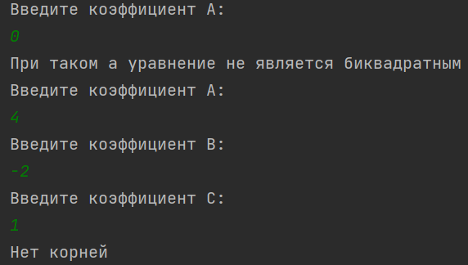**Экранные формы:**

